# 华东师范大学软件学院实验报告

实验课程：数据库系统实践 实验报告编号：02

成员：徐玮鸿（10195101536），何启凡（10184304123），周子涵（10195101522）

C:\Users\SNORLAX\AppData\Local\Temp\ksohtml16108\wps1.png

1. **实验环境**

datagrip、python、POSTGRE、VUE、VUETIFY、VUE.CLI、Springboot2.5.0、JDK11、mybatis

**二、实验内容与实验步骤**

6.Choose an appropriate platform for your application;

7.Acquire the large “production” dataset;

8.Test the SQL statements you developed for Task 5 in the large database;

**三、实验过程与分析**

6. Choose an appropriate platform for your application：

目前我们的代码都放在了github上。

Sample database driven web application source code can be found in the GitHub repository: https://github.com/AidenHe2000/Covid

前端将通过VUE,VUETIFY作为主要框架。

举medicine作为demo：

初始界面如下：

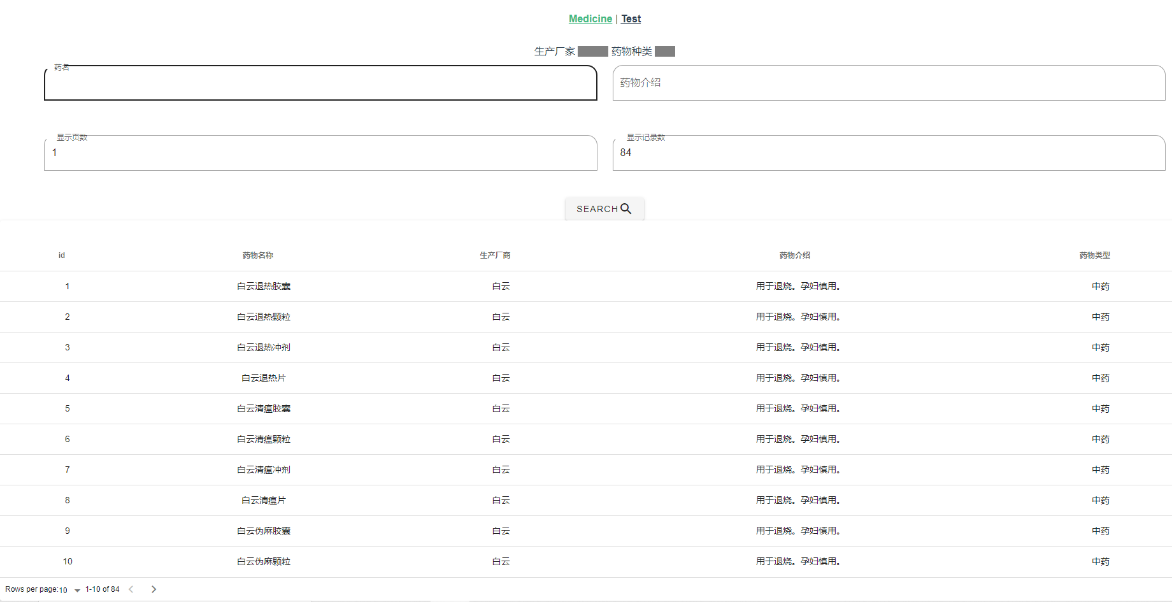

搜索功能展示：

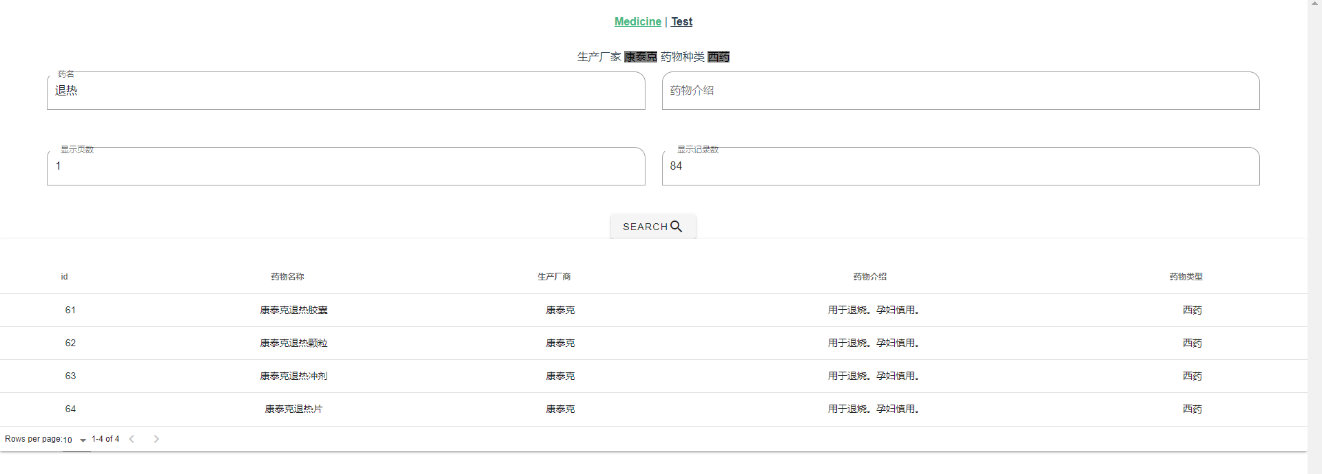

翻页功能展示：

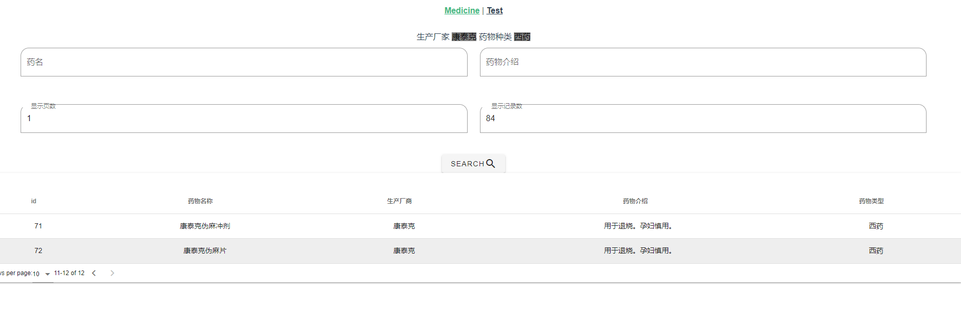

7.Acquire the large “production” dataset：

本项目数据由Python的Faker库生成。与疫情相关的所有数据被分为八张关系表：hospital, doctor, patient, diagnosis, image, prescription, medicine，user是用来维护登录信息的，与其他关系表无关。大多数关系表之间都有外键依赖，具体情况如下表。

|  |  |
| --- | --- |
| 关系表名 | 外键依赖于 |
| doctor | hospital |
| patient | doctor, hospital |
| diagnosis | doctor, patient |
| prescription | patient, medicine, doctor |
| image | patient, doctor |

每张关系表通过代码生成数据的规模如下所示：

8.Test the SQL statements you developed for Task 5 in the large database：

为了使查询速度在单表查询和多表连接查询时都能够更快，许多关系表在除主键之外的其他属性上（特别是有关外键依赖的属性）建立索引，具体如下：

doctor

|  |  |
| --- | --- |
| 索引名 | 属性 |
| doctor_hospital | hospital_id |
| main | doctor_id, hospital_id |

patient

|  |  |
| --- | --- |
| 索引名 | 属性 |
| index_hospital | patient_id, hospital_id |
| patient_hospital | hospital_id |
| patient_doctor | doctor_id |
| index_doctor | patient_id, doctor_id |

diagnosis

|  |  |
| --- | --- |
| 索引名 | 属性 |
| diagnosis_patient | patient_id |
| diagnosis_doctor | doctor_id |

prescription

|  |  |
| --- | --- |
| 索引名 | 属性 |
| prescription_doctor | doctor_id |
| prescription_medicine | medicine_id |
| prescription_patient | patient_id |

单表查询和多表查询所用时间(最坏情况)：

|  |  |
| --- | --- |
| 关系表 | 时间（ms） |
| Diagnosis | 19 |
| Doctor | 37 |
| Doctor, hospital | 30 |
| Hospital | 16 |
| Image | 417 |
| Medicine | 32 |
| Patient | 15 |
| Patient, hospital, doctor | 444 |
| Prescription | 15 |
| Prescription, doctor, medicine | 32 |

1. **实验结果总结**

在本次实验中我们通过python完成了大规模随机数据的制造，制作了一个关于medicine的demo，通过前后端分离的方式各自推进自己的工作，并在最后对接成功。目前medicine已经能够访问后端数据。不仅如此，我们完成了索引的建立，并通过大量测试得到其查询时间的相关数据。按时完成了任务。

**五、附录**

我们的仓库https://github.com/AidenHe2000/Covid